

Accesibilidad Web

ÍNDICE

Color……………………………...………………………………………... 3

Contenido – Encabezados – Estructura……………………….6

Formularios…………….…………………………………………...…...7

Imágenes…………………………………………………………………..8

Multimedia…………………………………………….………………… 9

Navegación……………………………………………………………... 10

Color

Para comprobar que se cumple las reglas de la WCGA 2.2 y se alcanza la AA he utilizado la extensión de navegador WACG Color.

Capturas con la extension :

Index.html

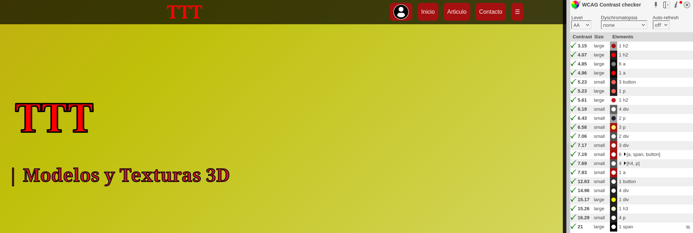
Articulo.html

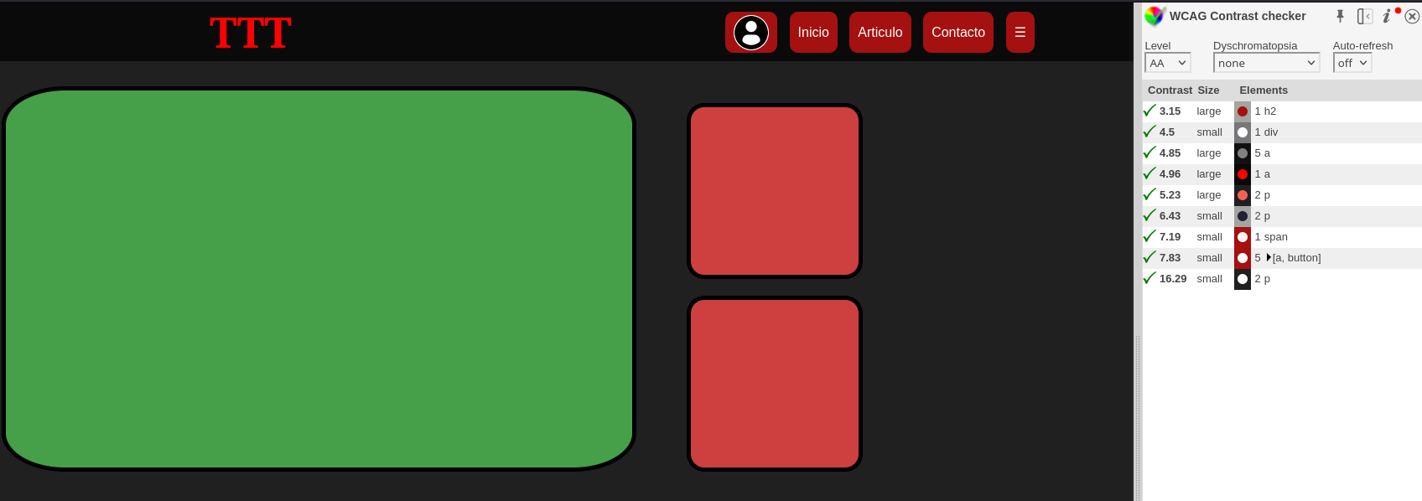

Contacto.html

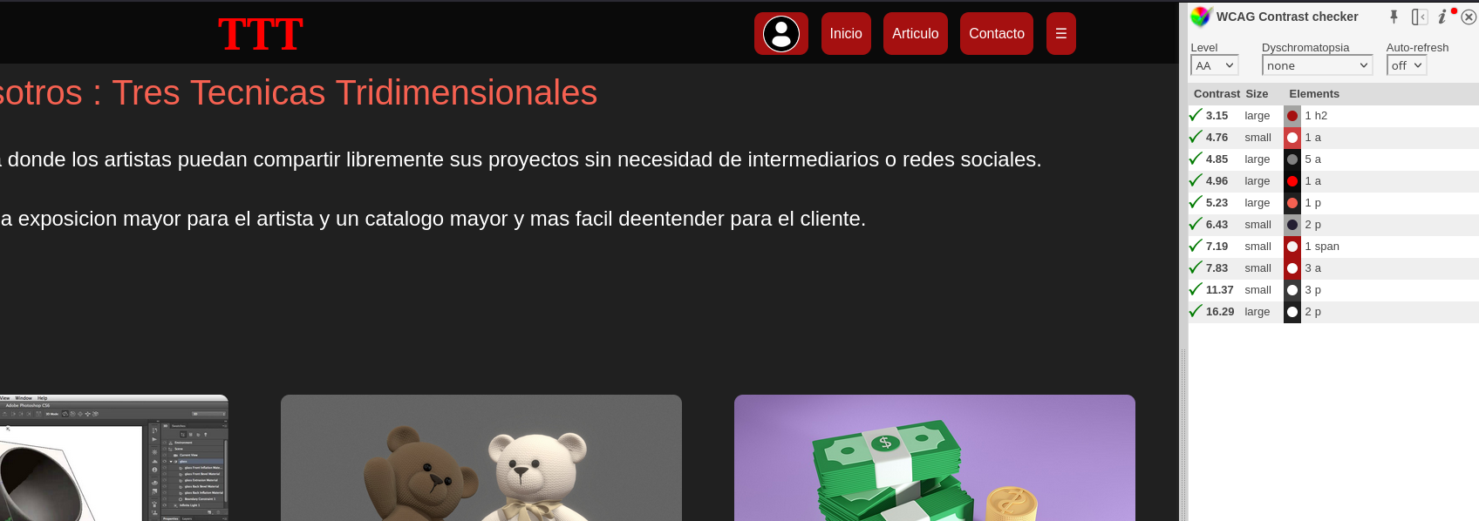

Tutoriales.html
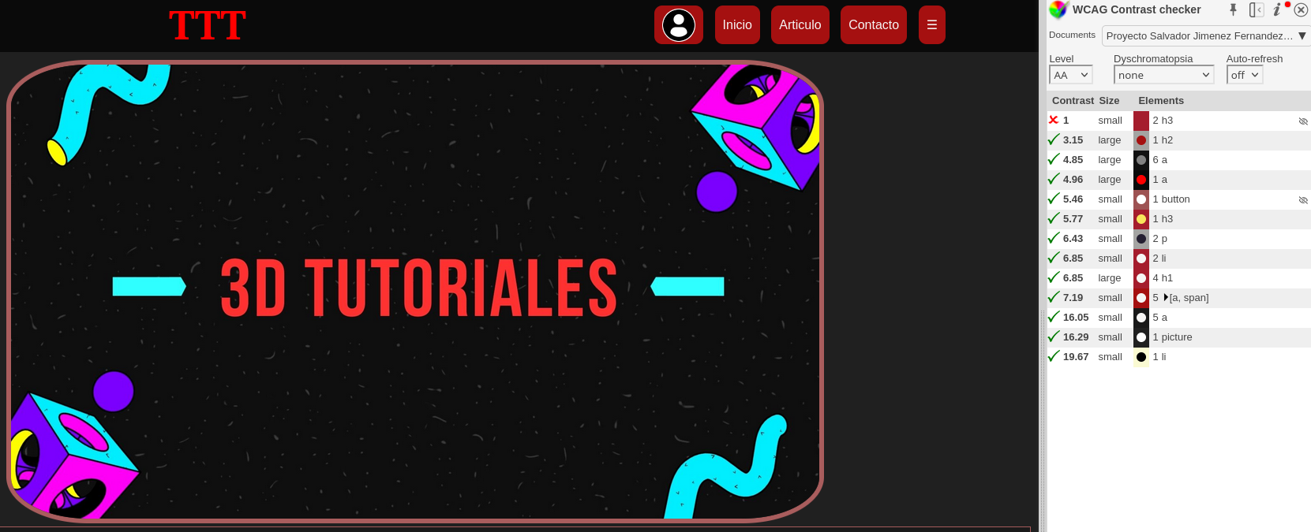

Por alguna razon que no he logrado corregir los campos ocultos de la tabs dan que tienen el mismo color que el fondo por tanto nunca llega a AA
Formulario.html

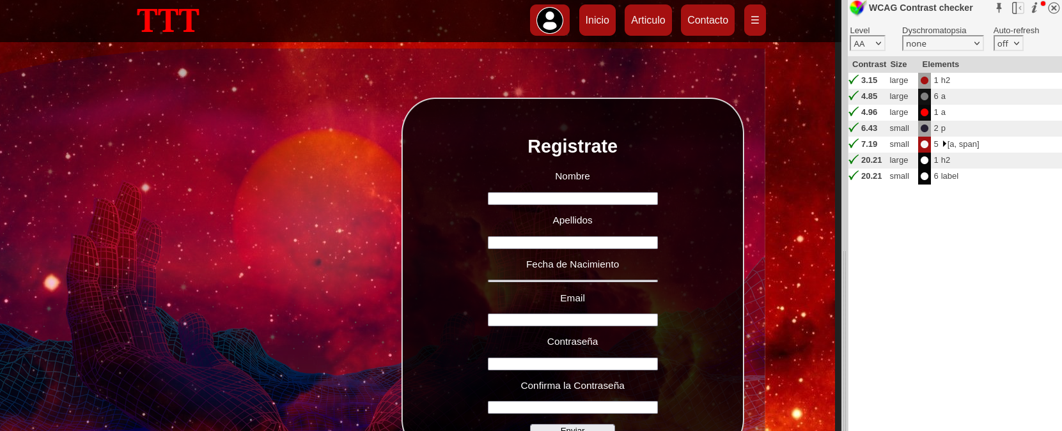

Contenido – Encabezados – Estructura

Contenido:

El contenido esta organizado y ordeno de forma lógica

Se usan nombre descriptivos evitando ambigüedades
{ La pagina de artículos es articulos.html }

Se evita el uso de tipografías que sean difíciles de leer o entender.

Se ofrece alternativas a los contenidos como imágenes o vídeo y una descripción de estos.

Encabezados :

Los encabezados usan el estandar de HTML5
(<header>, <nav>, <main>, <footer>, <section>, etc).

Lo que facilita la navegación y comprensión del contenido.

Estructura:

La pagina tiene una estructura que le permite desde el propio <nav> o la portada acceder a todo el contenido de la pagina, ofreciendo así al usuario una forma fácil y clara de orientarse.

Código de la estructura :

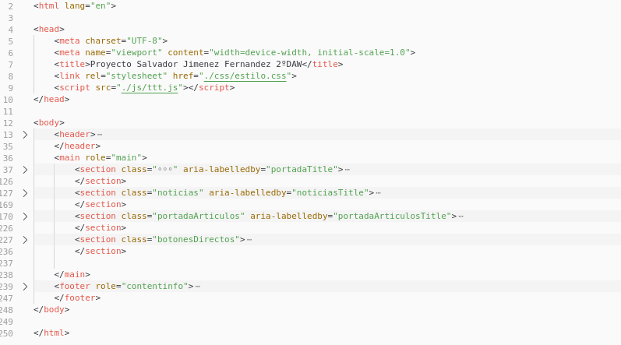

Formularios

Se usan las reglas para accesibilidad, describiendo los campos del formulario de los label y permitiendo el auto completado de estos

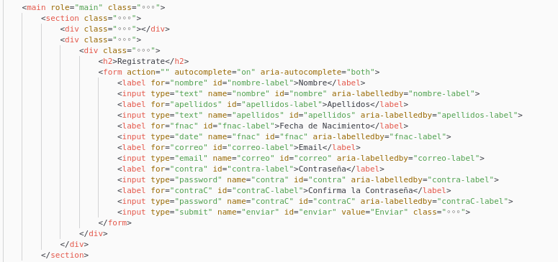
Ejemplo de código :
Imágenes

Todas la imágenes de la pagina poseen la etiqueta alt con una descripción de este.

Ejemplo de codigo :

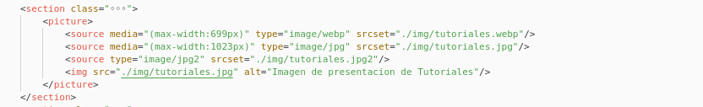

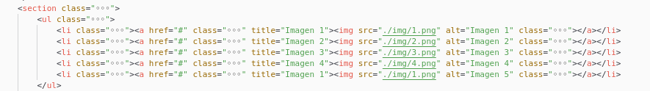

Multimedia

Los campos multimedia son demasiado difíciles de implementar correctamente solo con Html y Css.

En el caso de vídeo se añade un aria-describedly enlazada a un campo oculto con la descripción de este.

En el caso de vídeo enlazado a YouTube, la este de por si tiene opciones de accesibilidad como subtítulos.

En el caso del audio requeriría el uso de aplicaciones externas, por ejemplo una que pasara el audio a texto.

Ejemplo de código :

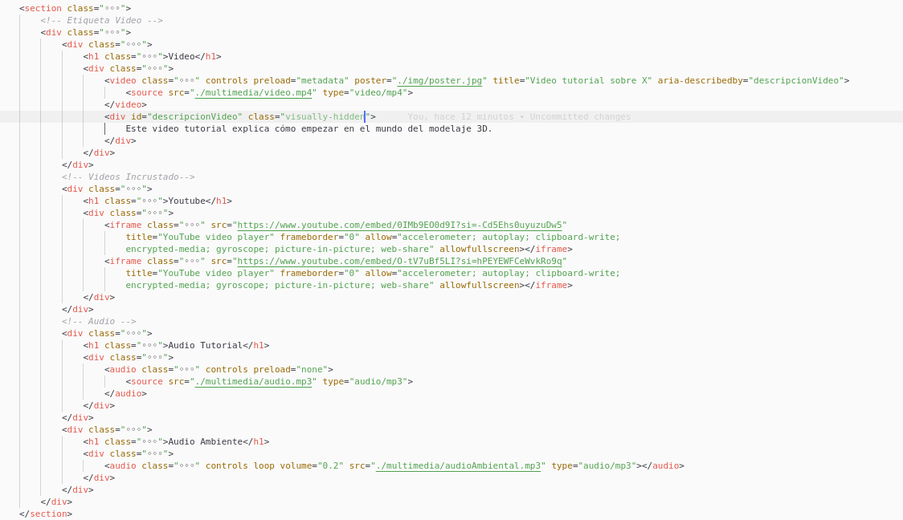

Navegación

Se usa la etiqueta role en los enlaces explicando su funcionalidad.

Ejemplo de código :

